コンテンツ工学 最終課題

システム情報工学研究科 知能機能システム専攻

201920825 中村 裕輝

選択課題2：スマートフォンこのコンテンツ制作

**テーマ**

｢仕事を効率化するタイマーアプリ｣

**コンテンツの概念設計**

今回，作成するコンテンツは机に向かってする仕事の効率化を目的としたものである。誰しも期限が迫っていて急いで行わなくてはならないタスクであれば，集中して効率よく仕事をすることができる。しかし，期限がまだ先であり，急いで行わなくても良いタスクに関してはどうしても，あまり集中せずにのんびりと仕事をしてしまうのが人間というものである。これは，時間に限りがある人生において勿体なく，その時間を他の作業や娯楽に当てられれば人生はもっと有意義なものになるであろう。

そこで，タスクに対して制限をつけて行うことにより仕事を効率化したいと考えた。制限の付け方は多種多様に存在する。その中で私が思うタスクを効率化するのに効果的な方法は2つある。1つ目はユーザーに時間が刻一刻と経過していることを常時知らせること。タスクに取り掛かってからの経過時間を嫌でも知ってしまうためどうしても，時間がもったいないと感じてしまう効果がある。2つ目はタスクを分割し，一つ一つの分割されたタスクに制限時間を設け，それにコミットしようと心がけることである。これはダラダラと仕事をするのではなく目標を持って仕事をすることにより，意識が高まる効果を期待することができる。

これより私は，上記の2つの機能を満たすタイマーを作成する。具体的には，カウントアップタイマーとカウントダウンタイマーの両方を同時に表示するUIを作成する。カウントアップタイマーはユーザーにタスク開始からの経過時間を知らせる。これだけでは，ユーザーが画面を見ないと経過時間を伝えることができない。そこで，一定間隔おきに，経過した時間を音声によってユーザーに届くようにする。これにより，ユーザーは嫌でも時間経過を知ることとなる。カウントダウンタイマーは分割されたタスクにリミットをつけるためにある。これにより，分割されたタスクに対して，時間的に目標を持つこととなり，時間を意識して仕事を行えるようになる。

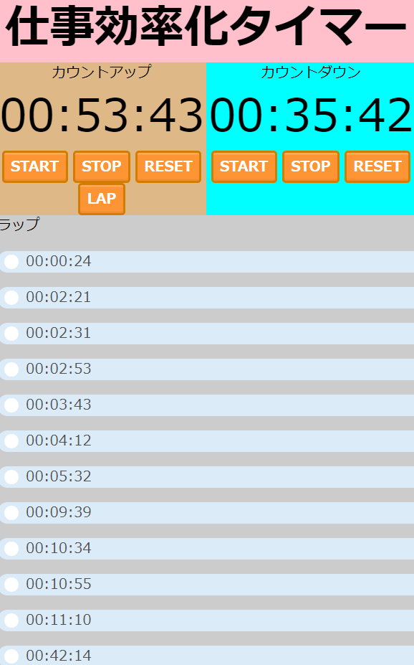

図1 タイマーアプリの全体図

カウントアップタイマーとカウントダウンタイマーが別々にあるのであれば，どこにでもあるストップウォッチとタイマーである。しかしこれらが同時に1つの画面にあるアプリは私の知る限り存在しなく，新しい発想であると考えられる。

**詳細設計**

図1にタイマーアプリの全体図を示す。これらはHTML，CSS，JavaScriptの3つを組み合わせて作成した。主にHTMLにより全体の枠組みの構成，CSSにより背景色の設定，ボタンの設計，JavaScriptによりタイマー部分の動的化とボタンにカーソルを合わせる事によりイベントが発生する仕様となっている。

各モジュールの具体的な仕組みと構成について説明する。このアプリはタイトル，カウントアップ，カウントダウン，ラップの4つのモジュールから構成されている。

まず，タイトルは｢仕事効率化タイマー｣である。これは率直にこのアプリで仕事を効率化できることを願ってつけた。

次に茶色のカウントアップのモジュールについて説明する。ボタンはスタートボタン，ストップボタン，リセットボタン，ラップボタンの4つで構成されている。それぞれボタンの機能は一般的なものと同様である。JavaScriptのイベント処理によりマウスカーソルをボタンに合わせると，イベントが発生しボタンをクリックできるようになっている。ラップボタンを押したときは押した瞬間のタイマーの値がバッファーにプッシュされるようになっており，下のラップの部分に表示されるようになっている。そして，10分おきに音声で経過時間を知らせてくれるシステムも導入している。

水色部分のカウントダウンモジュールについて説明する。ボタンはスタートボタン，ストップボタン，リセットボタンの3つで構成されている。カウントアップと同様のイベント処理が組み込まれている。カウントダウンの初期値はユーザーが任意に設定できるようになっている。

最後に灰色部分のラップモジュールについて説明する。これはカウントアップモジュールでラップボタンが押されたタイミングで時間を記録してラップモジュールに出力されるようになっている。この機能により必要な時刻にラップを刻むことができ、後で見返す事ができる。

**評価実験**

研究室の同期と先輩の3人にこのアプリを使用してもらい、評価実験を行った。評価項目は「ボタンの押しやすさ」「画面の見やすさ」「有用性」「新規性」「デザイン性」の5項目、5段階評価を行った。結果を表1に示す。「ボタンの押しやすさ」「画面の見やすさ」は比較的に高い評価であったが、「有用性」「デザイン性」に関しては低い評価となった。「有用性」の評価が低い理由を調べてみたところラップモジュールの情報量が少なく物足りないことがわかった。「デザイン性」に関してはモジュールごとの配色が良くない事と、デザインが単調とのことであった。

表1 評価実験の結果

|  |  |  |  |  |
| --- | --- | --- | --- | --- |
|  | Aさん | Bさん | Cさん | 平均 |
| ボタンの押しやすさ | 5 | 4 | 4 | 4.3 |
| 画面の見やすさ | 4 | 2 | 5 | 3.6 |
| 新規性 | 4 | 2 | 3 | 3 |
| 有用性 | 3 | 2 | 2 | 2.3 |
| デザイン性 | 2 | 2 | 1 | 2 |

改良評価実験の知見をもとに改良を行ったUIの全体図を図2に示す。改良を行った点は2点である。1つ目はラップモジュールの部分である。「ラップボタンを押した時間」に加えて「ラップ間の時間」「現在の時刻」を同じ行に表示した。2つ目はデザインを単調なものから、少々華やかなものに変更した。

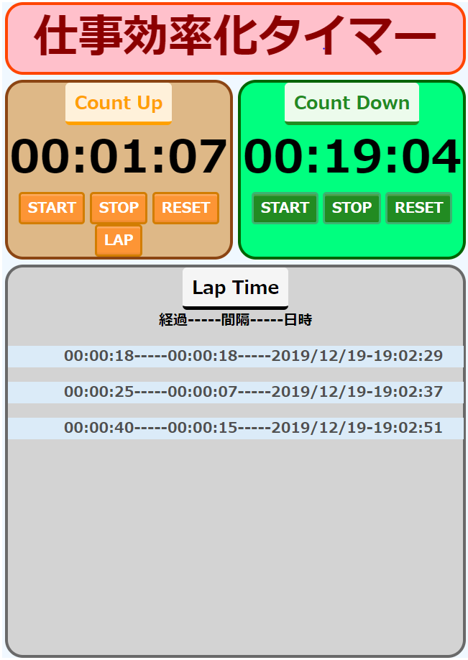

図2 改良後のタイマーの全体図

**感想**

JavaScript とCSSをほぼ1から勉強して作り上げた。以前から興味はなかなか触る機会がなかったため、良い経験ができた。イメージしていた物が形になっていく過程が楽しかった。これを機に複雑なアプリも作っていきたい。